

**《android应用开发》**

**课程设计报告**

|  |  |  |
| --- | --- | --- |
| 题目 | **：** | 图片分享 |
| 学院 | **：** | 计算机与信息安全学院 |
| 专业 | **：** | 计算机科学与技术 |
| 小组成员 | **：** | 2000300222倪培洋 |
|  |  | 2000300217刘瑞譞 |
|  |  | 2000300221吕彦庆 |
| 指导老师 | **：** | 贾飞 |
| 时间 | **：** | 2022年9月30日 |

目录

一、 前言 3

二、 概要设计 3

三、 客户端详细设计 6

四、 系统端详细设计 10

五、 系统测试 11

六、 参考文献 12

# 前言

**1.1研究背景**

由于现在物质生活的丰富以及人们对精神生活的需求增加，大多数人更倾向于在一个社交平台中分享自己的生活与喜好，比如日常生活中随处可见的风景，又比如一日三餐中人们所喜欢的食物。对于大部分人来说，大量的分享不仅会使精神生活得到满足，也会促进人与人之间的友谊。

近年来，随着网络技术逐渐发展成熟，以社交平台为基础的分享功能也逐渐增多。为了满足人们更方便快捷、随时随地分享自己的生活与心情的需求，本系统实现了将图片和文字的发布以及人和人的交流放到了智能手机里，而数据存放到服务器的数据库。同时，对于注册人员可以通过本系统进行详细交流，自行决定发布时间和内容。

# 概要设计

**2.1需求分析**

作为一个图片分享平台，本系统需要能够实现注册用户的发布、浏览、分享等基础功能，并且用户可以浏览到其他用户发布的图片，并能查看图片的细节，同时可以与用户进行评论，点赞。为了提高用户的方便性，综上所述，本系统应该实现功能包括：

用户注册：新用户首次登陆app需进行个人账户创建并进行基本信息填写。

图片发布：用户可以发布自己的图片，其他用户可通过本系统浏览其他用户分享的图片。

点赞评论：用户能够管理自己发布的信息，也可对其他用户发布的信息进行点赞和评论。

为了能使用户随时能够正常进行图片分享，本系统应该保证以下几点：

（1）稳定性：系统要稳定运行，就要保证服务端能随时给Android客户端提供服务，保证代码质量。

（2）安全性：对服务端的数据进行加密，客户端与服务端的通信也要进行加密处理，保证用户数据安全。

（3）可维护性：系统采用架构式设计，便于后期的维护升级，也可以有效防止出现运行错误。

**2.2整体开发架构**

**2.2.1客户端**

Android客户端是用户进行图片分享的主要工具，其中主要的功能包括用户的注册登录、修改资料、图片分享、点赞与评论等社交平台分享所涉及的基本流程。同时，客户端在能完成基本的图片分享的基础上加入了查看个人收藏、查看个人点赞、查看图片动态等功能模块，进一步对客户端的功能进行了拓展。其中客户端的各个功能模块如图1-1所示，

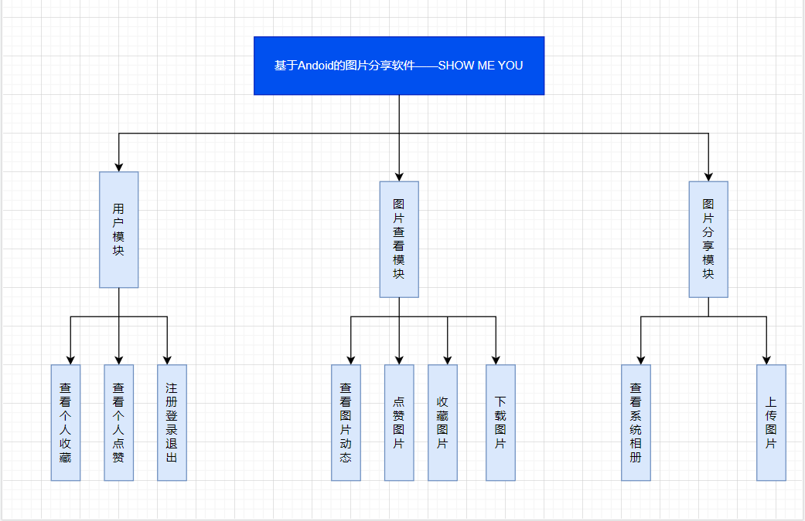

图1-1

**2.2.2服务端**

**2.2.3数据库**

本设计中储存数据所用的数据库为MySQL，主要应用于服务端进行用户及图片数据的储存。数据库设计见图2-4，结合客户端上传的用户及数据，数据库中建立的表有用户表（user）、用户点赞表（good），图片表（picture）具体如图2-1，2-2，2-3：



图2-1



图2-2



图2-3

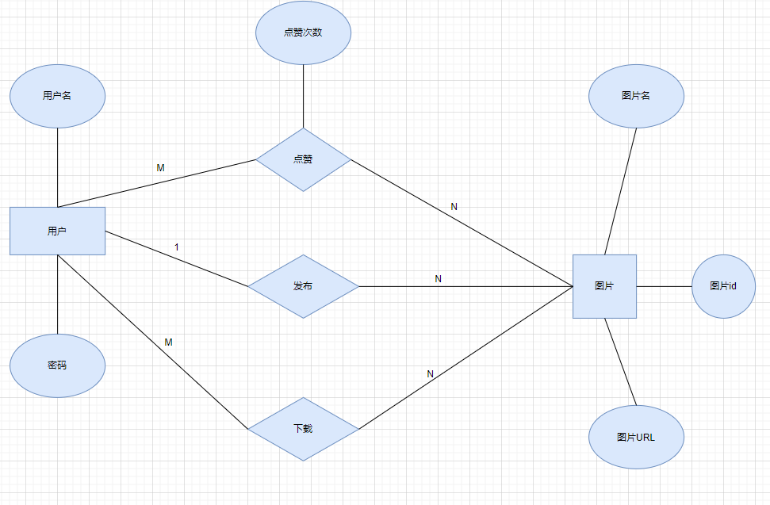

图2-4

# 客户端详细设计

客户端是基于MVC模式开发的Android应用。通过MVC架构，客户端被分为了Model层、View层和Controller层。其中，Model层是View层和Controller层的中间层，主要负责处理全局数据，保证全局数据的一致；View层是控制应用视图显示的一层，主要作用是显示应用数据；Controller层是MVC架构中最重要的一层，实现了客户端底层的逻辑处理，使得客户端能够平稳运行。该架构的优点是View层和Controller层相互分离，修改View层或Controller层的代码并不会影响其他层，便于整个项目修改和维护，从而保证系统稳定。客户端的工程目录结构如图3-1所示。

结合图片分享系统要实现的功能，可将Android客户端分为用户管理、发布浏览、辅助功能三大模块，以下将对三大模块分别进行介绍。

**3.1用户管理模块**

**3.1.1注册登录**

为保证客户端数据的准确性，用户首次使用客户端时必须进行注册账号再登录才可进入客户端。其中，用户注册登录的界面布局分别如图3-2和3-3所示。

在用户注册及登录过程中都需要客户端向服务端发起http请求，以下对其流程进行介绍：

客户端发起网络请求时，首先设置URL的格式为“http://[服务器ip]:[服务器端口]/项目名/相应的Servlet/用户数据”，之后设置请求时间为1000ms，请求类型为POST或GET，上传的json数据写入请求体中并设置请求体的长度，打开请求的输出流向服务端发起请求，之后就等待本次网络请求的输入流，将服务端返回的请求体数据流转换成String并对其进一步解析，获取到服务端返回的数据，一次http请求完成。

用户注册以及登录流程图如图3-4所示。

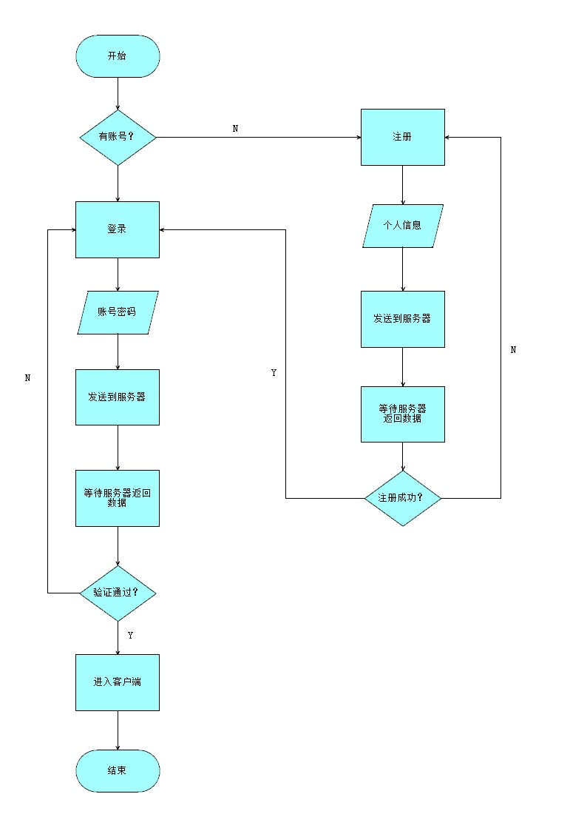

图3-4

**3.1.2密码修改**

日常的APP使用过程中难免会发生密码泄露，使得自己的一些隐私数据发生泄漏，而及时对APP密码的修改可以在一定程度上防止这种事情的发生。点击“修改密码”后，其窗口如图3-5所示，输入新旧密码，点击确定实现密码的修改。

**3.1.3资料修改**

用户登录之后可以通过“我的-个人资料”进入个人详情页查看个人的详细信息，也可以进行完善和修改。用户的个人数据本地数据库和服务端的数据库中，一次在客户端使用个人资料时会优先选择本地数据库的数据，避免大量的网络请求。同时，服务端的数据库中数据变化时也会更新本地数据，从而保证数据的一致，具体的layout界面如图3-6所示。

**3.2发布与分享模块**

用户的发布和分享模块是本设计的核心模块之一。在客户端中，用户可以发布图片、文字进行分享，同时预留点赞和评论的接口。流程如图所示：

**3.2.1发布功能**

发布图片是整个图片分享过程中最重要的一步，没有图片的发布也就没有后续的商点赞，评论等过程。图片发布的layout界面布局如图3-7所示。

**3.2.2图片检索与预览**

客户端首页加入了SwipeRefreshLayout（下拉刷新控件），下拉页面即可实现客户端商品数据的更新。同时，通过客户端首页按发布时间对用户发布的图片进行排序。其结果将会通过图片列表展示出来，如图3-8所示。点击图片列表中的土拍你可以查看图片详情，其图片分享详情界面如图3-9所示。

**3.3辅助功能**

**3.3.1点赞与评论**

对于一个图片分享平台来说，用户间良好的交互是其最基本也是最核心的功能。在交易模块中，包括查看图片、点赞与评论等基本功能，其点赞，评论如图3-10，3-11所示。

**3.3.2图片收藏**

用户在浏览图片时，如果不对图片进行收藏就不容易再次找到浏览过的图片，因此本客户端加入了图片收藏的功能。具体的图片收藏功能可以通过页面右侧的五角星实现，如图3-12所示，用户收藏的图片在图片详情页面中收藏按钮会变为红色，如图3-13所示。

# 系统端详细设计

**4.1网络请求**

由客户端发起的网络请求是http请求，其中，除客户端图片获取的网络请求为GET请求外，其他请求都为POST请求。以服务端处理登录请求的过程为例，其处理客户端的POST请求的过程如图5-3所示。服务端从请求体中获取上传的账号和密码。通过获取的账号从数据库中查询相应的用户数据，首先通过用户信息的state状态位验证该用户有无在其他设备登录，验证通过后会对该账号数据库中的用户密码与上传的用户密码进行比对，成功之后会将验证结果的标志位code置1，并将用户数据一块返回给客户端，若验证失败会将标志位置0，客户端根据返回的标志位判断登录情况，请求流程如图4-1

**4.2图片数据处理**

由客户端发起的唯一的GET请求为用户及商品图片的数据请求。目前主要有两种图片数据的处理方式，一种是将图片转换成字节型数据存入MySQL数据库，另一种方式是将图片存入文件夹，数据库中只存储Varchar类型的图片路径。

用户在使用过程中会产生大量的图片数据，第一种方式会使得数据库更加臃肿，并且图片数据不够直观，因此本系统中采用了第二种方案，其所涉及的用户头像、商品图片和公益图片等图片数据都存储到服务端根目录的文件夹中，而在数据库中只是存储了图片在服务器上的存储路径。

# 系统测试

客户端和服务端都配置好以后，最后完成整个系统的功能测试。通过测试可以检测出代码中的漏洞，提高系统运行效率，优化用户使用体验。

**5.1运行环境**

**5.1.1客户端环境**

Android模拟器采用andoidstdio虚拟机33，分别设置了android5.0、android6.0、android7.0、android8.0、android9.0等五个不同的Android版本模拟器以及一台基于Android9.0的真机进行客户端运行测试。

**5.1.2服务端环境**

Windows11家庭版、MySQL5.7。

**5.2测试内容**

（1）测试要点

测试手段：手工测试

（2）测试准备

a.运行MySQL数据库，使用Navicat连接查看数据库内数据。

b.重新编译服务端代码，配置服务器，运行。

c.配置客户端连接ip，运行客户端至模拟器和真机。

（3）测试内容

客户端需要测试的功能以及测试方法见表5-1

图5-1

**5.3测试结果**

按照表5-1所列测试功能及测试方法，分别对各个版本的模拟器以及真机测试。经测试，系统运行相对平稳，以上功能的测试中未出现问题，测试通过，系统可以正常运行和使用。

# 参考文献

[1] 李刚. 疯狂Android讲义（第三版）[M]. 北京: 电子工业出版社, 2015.

[2] 佘堃. Android嵌入式应用开发[M]. 北京: 电子工业出版社, 2012.

[3] Bmob官方. Bmob Android接口文档中心[EB/OL]. http://doc.bmob.cn/data/ android/index.html，2017.

**七，心得体会**